|  |
| --- |
| **PRÉ-PROJETO 2023** |

|  |
| --- |
| NOME: Gabriella Tavares Pedroso Nº 9 |
| NOME: Helena Mingareli Schiavon Nº 14 |
| TELEFONE (S): 45 98803-5873 (Gabriella) 45 99860-5082 (Helena) |
| E-MAIL: [helena.schiavon@escola.pr.gov.br](mailto:helena.schiavon@escola.pr.gov.br) [gabriella.tavares.pedroso@escola.pr.gov.br](mailto:gabriella.tavares.pedroso@escola.pr.gov.br) |
| CURSO : Informática |
| TURMA: 4°B |

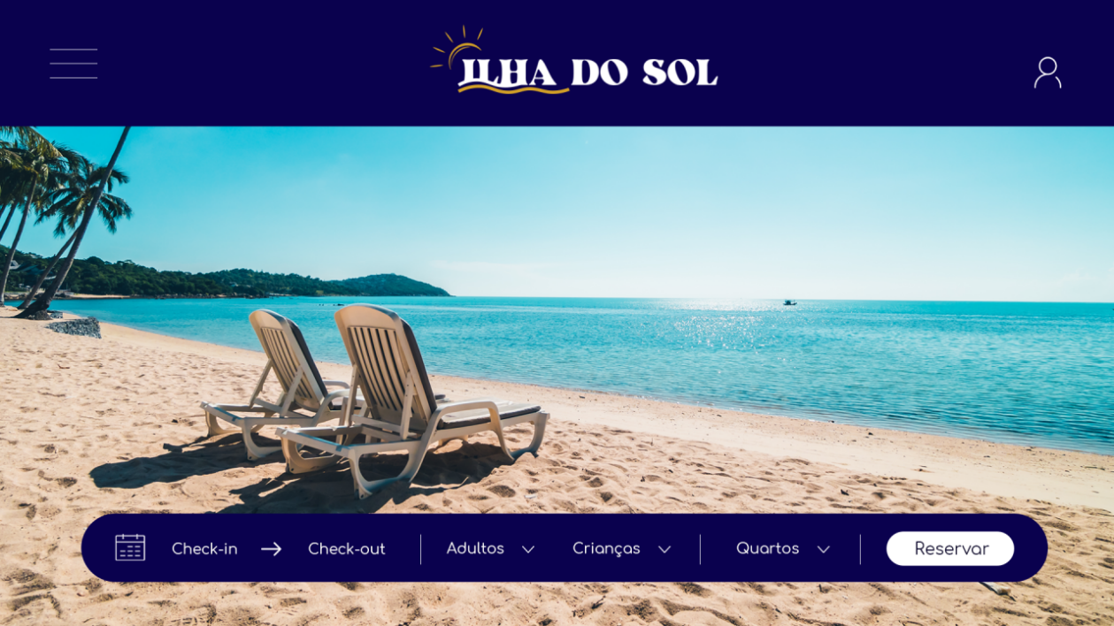

TÍTULO

|  |
| --- |
| Reserva de Hotel - Ilha do Sol Hotel |

INTRODUÇÃO

|  |  |
| --- | --- |
| |  | | --- | | O objetivo deste site é promover a imagem da empresa, divulgando e tornando-a conhecida, e possibilitar que os clientes consigam fazer uma reserva em qualquer um dos hotéis da rede de forma simples e fácil.  O cliente poderá escolher  os dias, horários e locais da reserva. Ver se está disponível, escolher o tipo do quarto, o  número de hóspedes e a forma de pagamento, esta última sendo realizada no momento de check-in. Para confirmação da reserva,será enviado um e-mail com todas as informações,incluindo o funcionário que irá atendê-lo.  Para o administrador, através do próprio site em uma área restrita, será possível ter a visão e o controle das reservas (quantidades de hóspedes, disponibilidade dos quartos), setores em que os funcionários estão trabalhando e manutenção do software. Dessa forma, facilita tanto o gerenciamento quanto a experiência de agendamento.  Quando viajamos, prezamos sempre por tornar essa experiência o mais memorável possível e um hotel de qualidade é fundamental para esse processo. É isto o que buscamos na Ilha do Sol Hotel, fazer com que sua estadia seja inesquecível. | |

HIPÓTESE / SOLUÇÃO

|  |
| --- |
| O projeto foi desenvolvido pensando em resolver os problemas de má organização e gerenciamento e conflitos em reservas de quarto, etc.  Com este software, possibilitará ao gerente ter um controle e gerenciamento adequado de seu hotel, podendo visualizar amplamente os quartos, setores, hóspedes e atividades, resultando em um eficiente sistema de hotel. |

DISCIPLINAS ENVOLVIDAS

|  |
| --- |
| Análise de projetos e sistemas: Disciplina voltada para a realização e mentoria dos projetos. É feito toda a parte escrita, a fundamentação do projeto e todos os componentes necessários, baseados nas normas exigidas.  Banco de dados: Nesta disciplina, é construído o banco de dados do sistema, desde o modelo conceitual até o físico, seguindo as formas normais, primeira, segunda e terceira.  Web design: Toda a programação, construção das páginas e ligação com o banco de dados é elaborado por esta disciplina, utilizando para tal a linguagem de programação PHP. |

OBJETIVO GERAL

|  |
| --- |
| Este tem por objetivos gerais facilitar o processo de reserva de hotel feito pelo cliente na internet, ou pelo funcionário manualmente. O cliente poderá escolher dentre os quartos e dias disponíveis e conhecer as atividades ofertadas pelo estabelecimento. Para o administrador do sistema, será possível ter visão ampla de todos os setores, podendo verificar disponibilidade de dias e horários, quantidade de hóspedes e gerenciar os funcionários. |

OBJETIVOS ESPECÍFICOS

|  |
| --- |
| Para nortear este projeto, foi definido alguns objetivos específicos,sendo eles: facilitar o momento de reserva de quartos online, para os clientes, usando um layout e design do site limpo, sem muitas cores e informações supérfluas,que não confunda a navegação, sem gerar dúvidas e dificuldades. Designar funcionários para setores (agrupamentos de quartos), por parte do gerente, para aprimorar a experiência do cliente com serviço de quarto exclusivo. Para o administrador, haverá uma página para poder visualizar a distribuição por setor,podendo alocar e excluir um funcionário.  Como dito, a reserva será feita pelo site, mas o pagamento será feito no momento do check-in. As informações serão enviadas para o e-mail do cliente contendo dados da reserva, quantidade de hóspedes, opções para o pagamento e regras do Hotel. Além de todas estas facilidades, o site foi desenvolvido, também, para ajudar a aumentar a visibilidade e os acessos no site,resultando assim, em um crescimento da empresa. |

PROCEDIMENTOS METODOLÓGICOS

|  |
| --- |
| A metodologia é o conjunto de passos ou etapas que orientam uma pesquisa científica ou um trabalho teórico. Metodologia é diferente de método: método é o procedimento para alcançar objetivos e metodologia é o estudo sobre eles.  Pode-se dizer também, que metodologia é a parte teórica que precede a execução, que visa a seleção de técnicas concretas de aplicação.  Neste contexto, existem também a metodologia comparativa e a metodologia de modelagem. De acordo com um trabalho de um aluno da PUC-RJ:    Segundo FACHIN (2001) o método comparativo consiste em investigar coisas ou fatos e explicá-los segundo suas semelhanças e suas diferenças. Permite a análise de dados concretos e a dedução de semelhanças e divergências de elementos constantes, abstratos e gerais, propiciando investigações de caráter indireto.    O método comparativo visa estabelecer ligações com objetos semelhantes para poder analisar semelhanças e diferenças. Para basear a ideia de projeto, design e agendamento, foi comparado o sistema do Ilha do Sol Hotel com o site do Recanto Cataratas, utilizando o modo em que são apresentadas as imagens, layout da página inicial e como a reserva é feita.  Em metodologia de modelagem, é tomado como base o conceito de representar os processos de um negócio, organização ou projeto, objetivando “documentar, entender e analisar os processos, permitindo a transformaçãoe a automatização.”  Através desse tipo de metodologia é possível ter uma melhor visão das atividades, minuciosamente descritas, e poder entender com facilidade e clareza como o trabalho deve ser feito.    Fonte:<https://www.euax.com.br/2019/03/modelagem-de-processos/>  Equipe editorial de Conceito.de. (18 de Dezembro de 2010). Atualizado em 2 de Abril de 2021. *Metodologia - O que é, conceito e definição*. Conceito.de.<https://conceito.de/metodologia> |

BIBLIOGRAFIA

|  |
| --- |
| [SIMÕES, Philip José](https://comum.rcaap.pt/browse?type=author&value=Sim%C3%B5es,+Philip+Jos%C3%A9). Implementação de sistemas de informação de gestão: o caso de estudo de uma unidade hoteleira de turismo rural. Disponível em < [https://scholar.google.com.br/scholar?hl=pt-BR&as_sdt=0%2C5&q=implementacao+de+sistemas+hoteleiros&oq=implementacao+de+sistemas+ho](https://scholar.google.com.br/scholar?hl=pt-BR&as_sdt=0,5&q=implementacao+de+sistemas+hoteleiros&oq=implementacao+de+sistemas+ho) > 2017.  BRAGA, Alexandre Melo .Visão geral das boas práticas para construção de softwares seguros.Disponível em < <https://www.researchgate.net/profile/Alexandre-Braga-3/publication/273458395_Visao_geral_das_boas_praticas_para_construcao_de_softwares_seguros/links/55842dc208aeb0cdaddbad6b/Visao-geral-das-boas-praticas-para-construcao-de-softwares-seguros.pdf>>  MARTINS,Carlos José Cordeiro. Técnicas para Gerenciamento de Projetos de Software. Disponível em: < https://books.google.com.br/books?hl=pt-BR&lr=&id=Axl2RZQdE68C&oi=fnd&pg=PA1&dq=constru%C3%A7%C3%A3o+de+software+projeto&ots=Xi4iR7n4Ye&sig=uY85sWPvcgU1Fk4-mifwqNjWU4c#v=onepage&q=constru%C3%A7%C3%A3o%20de%20software%20projeto&f=false > Brasport. Rio de Janeiro, 2007. |

CRONOGRAMA DE ATIVIDADES

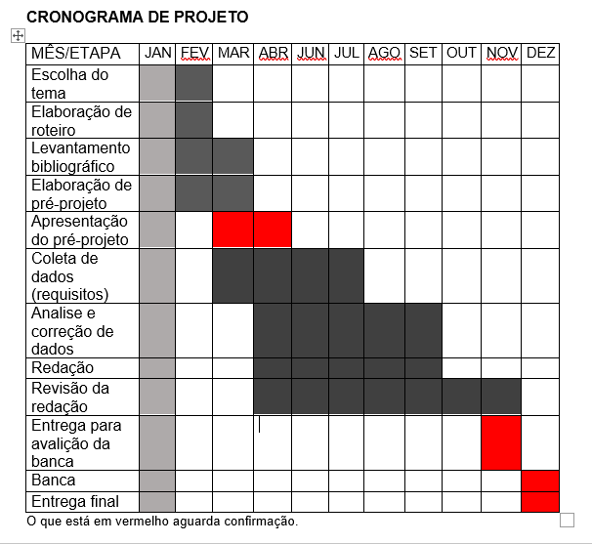

|  |  |  |
| --- | --- | --- |
| **Autorizado** | **Professor(a)** | **Data** |
| Análise de projetos e sistemas:  Banco de dados:  Web design: | **Aparecida**  **Célia**  **Reinaldo** |  |